Консультирование
«Почему ребенок себя плохо ведет?» Четыре стиля воспитания, которые приводят к избалованности ребенка
Почему дети ведут себя плохо? Почему они делают нам все назло? Почему им даешь, даешь, а им все мало и мало? Эти частые вопросы родители задают психологу на консультациях. В статье – четыре стиля воспитания, которые приводят к избалованности ребенка. Рассмотрим, как проявляется, почему возникает и как влияет определенный стиль воспитания на ребенка.
«В конце концов, почему их нельзя просто любить, почему их нужно еще и воспитывать?» – еще один популярный вопрос родителей на консультациях. Да, конечно, любить детей намного легче и приятнее, нежели воспитывать. Когда родитель воспитывает ребенка, то часто встречается и со своими сложными чувствами, и с чувствами ребенка.
Благодаря воспитанию родитель показывает детям, как устроен мир, учит жить в обществе, где есть правила, границы, закон и ответственность, учит жить в согласии с собой и окружающими. Поэтому просто любить ребенка недостаточно, воспитывать нужно тоже.
Иногда родители могут неадекватно оценивать свою роль при воспитании ребенка. Это проявляется в одном из четырех стилей, где в результате они сталкиваются с избалованностью ребенка, трудным поведением. Поэтому, если есть проблемы с послушанием, нужно в первую очередь взглянуть критично на стиль воспитания. Рассмотрим четыре стиля воспитания, которые определили Б.Б. Грюнвальд и Г.В. Макаби.
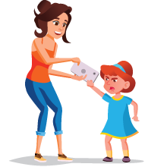Стиль воспитания № 1. СВЕРХЩЕДРОСТЬ

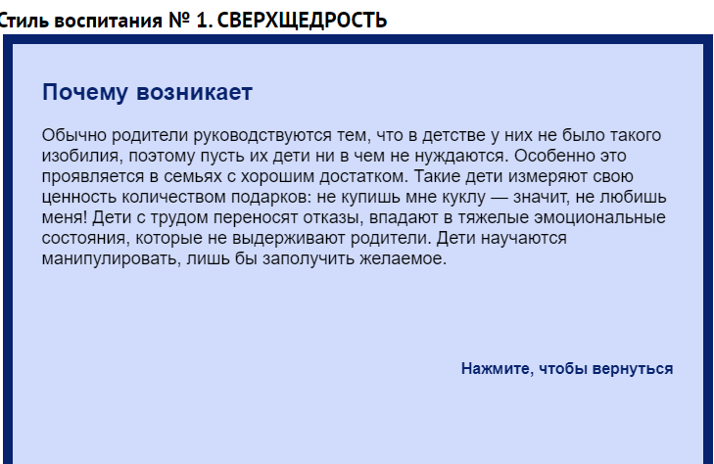

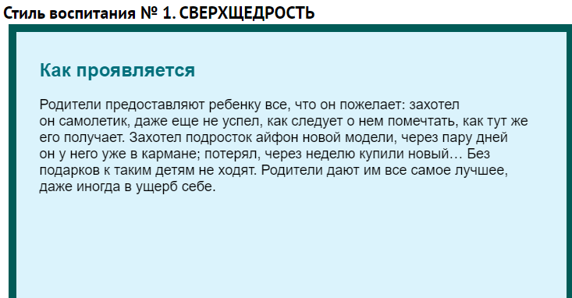

Последствия
Дети превращаются в потребителей: дом завален игрушками, а им все мало. Опасность в том, что потом из таких детей могут вырасти люди, которые не умеют чувствовать и понимать свои потребности и выстраивать адекватную стратегию по получению желаемого (не манипулировать другими, а делать что-то значимое самому). Такие подростки часто ничего не хотят, ни к чему не стремятся, потому что когда-то родители уж слишком быстро удовлетворяли их желания, не дав ребенку трансформировать импульсы неудовлетворенной потребности в энергию делания. Родители сверхщедростью компенсируют свое чувство вины: я много работаю, мало вижу ребенка, куплю ему игрушку, я же хорошая мама и очень люблю своего малыша.
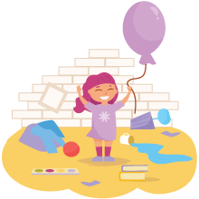Стиль воспитания № 2. ВСЕДОЗВОЛЕННОСТЬ

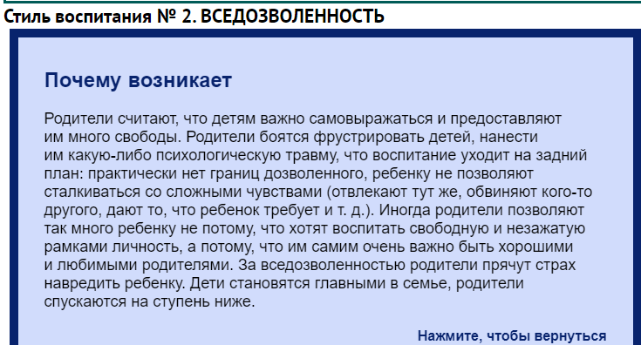
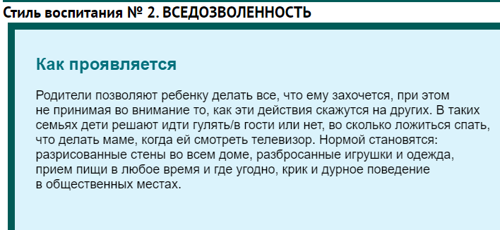
Последствия
Дети не видят границ дозволенного, не учатся уважать границы других, не получают навык проживания сложных чувств при столкновении с ограничениями, например когда есть некие запреты. В результате, когда дети попадают в социум, они имеют множество проблем в отношениях со сверстниками и с другими взрослыми: им гораздо сложнее уступать, находить компромиссы, проживать чувства, отпускать через горевание ситуацию, где невозможно что-либо исправить, смириться.
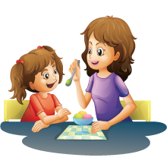Стиль воспитания № 3. СВЕРХОПЕКА
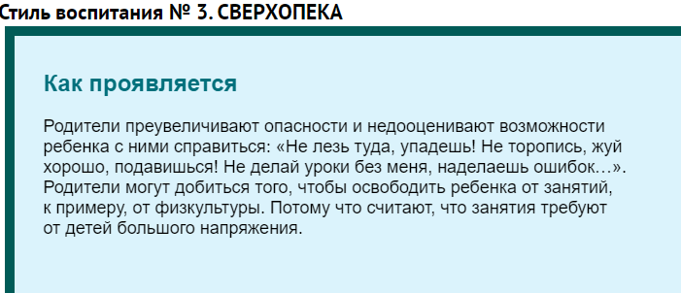
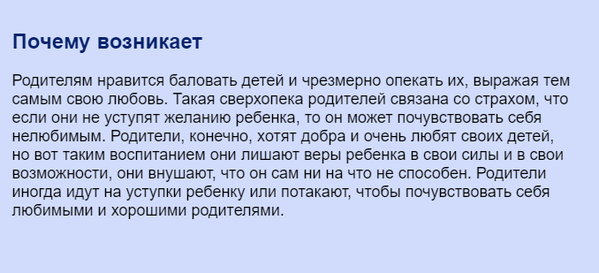
Последствия
Родители приучают ребенка не принимать ответственность за себя и зависеть от других. Ребенок перестает что-либо делать сам, все время ждет поддержки. В итоге вырастают дети с заниженной самооценкой, со страхами. Им не позволили еще в детстве учиться на своих ошибках, на последствиях своих поступков, за них везде заступались, их от всего оберегали. В будущем такой стиль воспитания может привести ребенка к жертвенной позиции.
Стиль воспитания № 4. ДОМИНИРОВАНИЕ
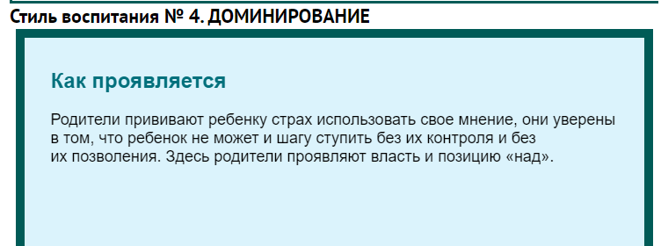

Последствия
Когда много контроля извне, ребенок совершенно не учится брать на себя ответственность, он вырастает инфантильным. У ребенка есть страх совершить ошибку и быть наказанным за нее, потому что постоянно в голове слова матери: «Я же тебе говорила! А ты мать не послушал! Ни на что ты сам не способен. Положиться на тебя нельзя!.." Дети таких родителей, становясь старше, могут восстать против них. Очень часто в подростковом возрасте родители сталкиваются с очень сильной агрессией, протестом и обесцениванием. Это дает
ребенку хоть какое-то чувство превосходства, которого он был лишен все детство.

